Liceo Classico e Scientifico paritario “ANTONIO DI RUDINI’
in Villa Mamiani
Via Filippo Parlatore, 22 Palermo
TEL.091/6816000 – FAX 091/6811116
PAPS05500G e.mail: villamamiani@hotmail.com
www.lumsicilia.it
Circ.15 /23
Prot.n.7709/23 Palermo, 12.10.2023

Agli studenti della classe
V Liceo Classico
Alle loro famiglie
Ai docenti
Al personale ATA
Comunicazione

Settimana degli studi danteschi

Si comunica che giovedì 19 ottobre 2023, dalle ore 09:00 alle ore 12:00, nell’ambito delle attività previste, 20 studenti (di cui elenco sotto) del V Liceo Classico prenderanno parte alla giornata per la Settimana degli studi danteschi, presso la Chiesa del SS Salvatore. Gli studenti verranno accompagnati dai docenti: Federico Bittau e Federica Cassetti. Al termine dell’evento gli alunni saranno liberi di tornare a casa autonomamente.
Gli alunni raggiungeranno e lasceranno il luogo d’incontro autonomamente.
Elenco dei partecipanti:

- Alberto Ruisi
- Arturo Glorioso
- Aurora Cutrera
- Chiara Romano
- Christian Barresi
- Davide Montalbano
- Elena Alparone
- Emanuele Dara
- Gaia Castiglione
- Giulia Domeniconi
- Giulia Verga
- Maria Planeta
- Maria Tarantino
- Martina Mastropaolo
- Matilde Leto
- Matteo Marrone
- Roberto Elice
- Stefania Gagliardi
- Valentina D’Attardi
- Vittoria Gerardi
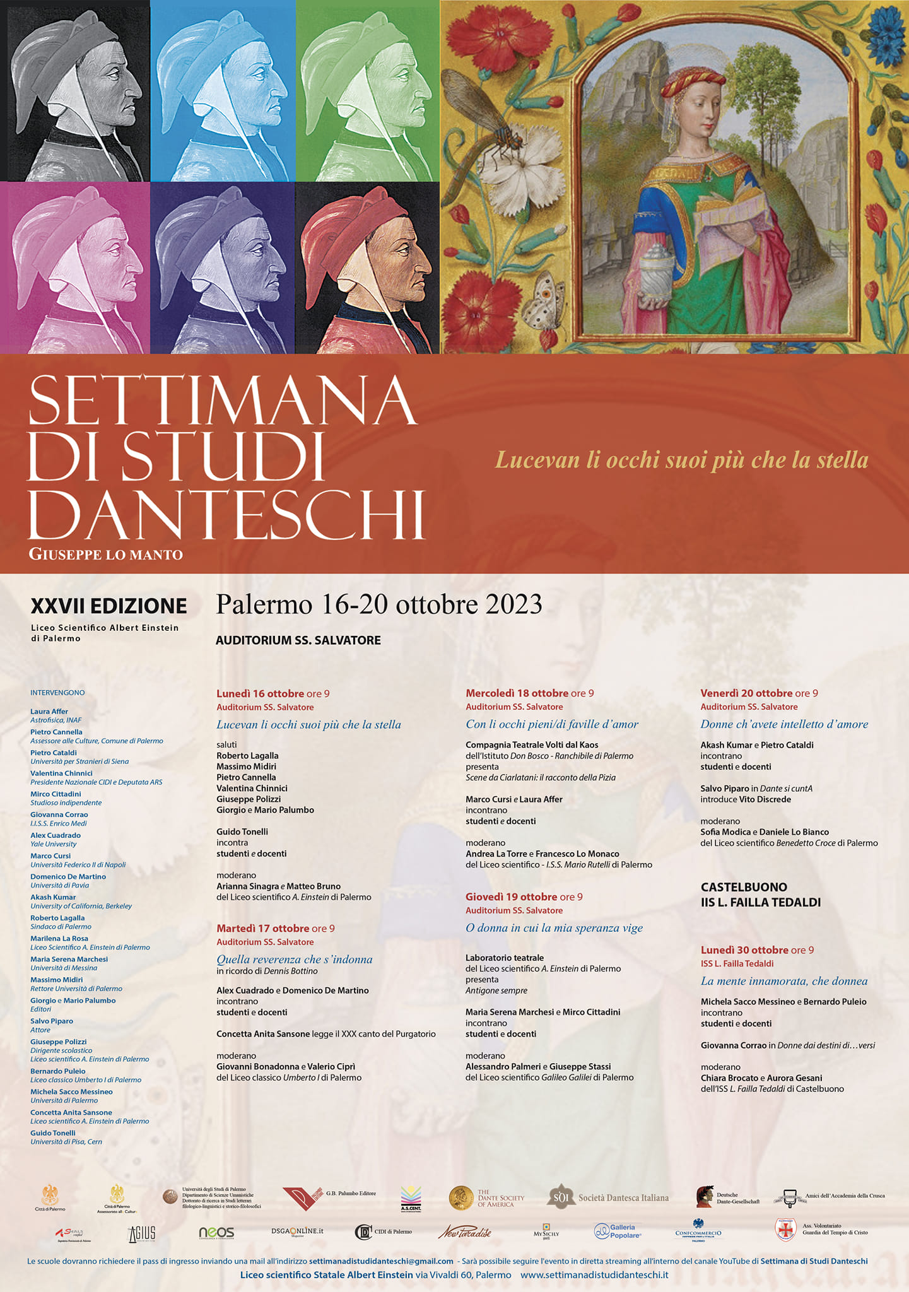

Il Coordinatore Didattico
Prof. Nicolò Sacco
Firma autografa omessa ai sensi dell’art.3,
comma 2, del D.Lgs.n.39/1993

